UPUTE ZA KORIŠTENJE
Prijava na Javni poziv

Objavljen je Javni poziv za podnošenje prijava za dodjelu potpora male vrijednosti iz Programa dodjele potpora male vrijednosti subjektima malog gospodarstva na području Grada Koprivnice za 2025. godinu na mrežnim stranicama http://javni-pozivi.koprivnica.hr

- Prijava na Javni poziv vrši se elektroničkim putem, registracijom (gornji desni kut) na mrežne stranice Javnog poziva, nakon čega slijedi prijava na profil Javnih poziva.

- Popunjavanjem podataka prilikom registracije potrebno je upisati e- mail adresu na koju stiže potvrda o uspješnoj registraciji. Nakon registracije, slijedi prijava pomoću navedene e- mail adrese i lozinke. Također prilikom registracije potrebno je odabrati vrstu prijave (fizička ili pravna osoba).

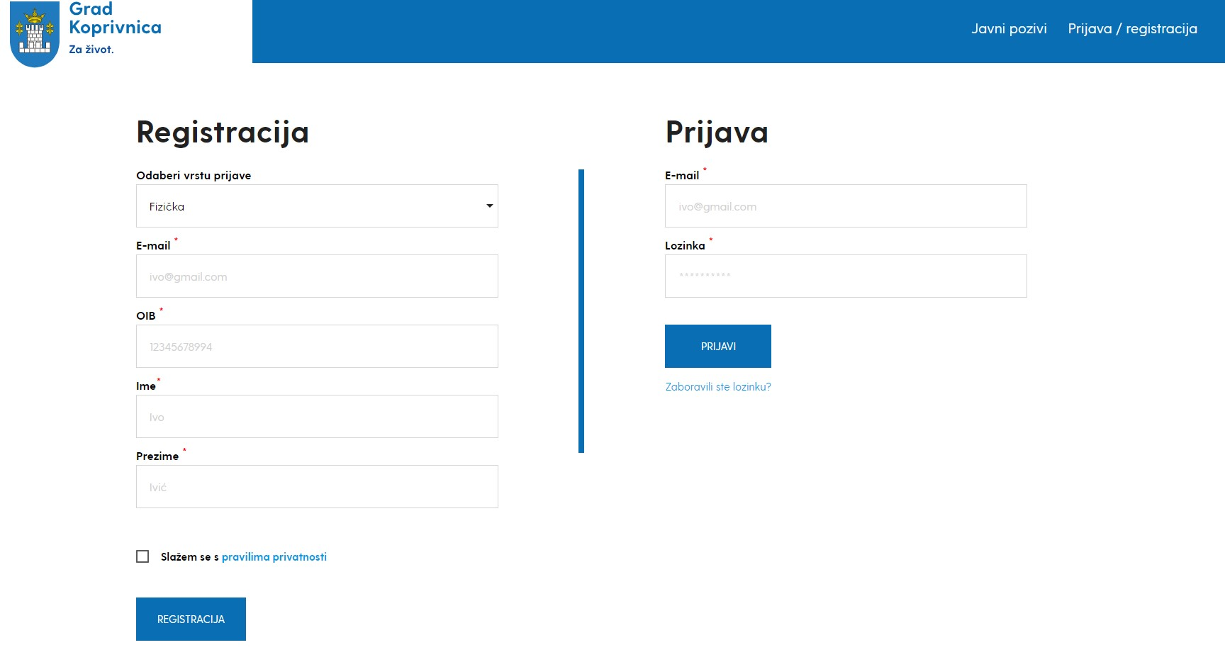
- Nakon prijave otvara se prozor Moji podaci i Moje prijave.

- Odabirom Javnog poziva (Otvoreni javni pozivi, Sektor: Poduzetništvo, Prijava za dodjelu nepovratnih subvencija Grada Koprivnice za 2025. godinu) nudi se prozor za jednostavnu prijavu.

- Nakon ulaska u gore navedeni Javni poziv, na dnu stranice nalazi se prozorčić sa KREIRAJTE NOVU PRIJAVU.

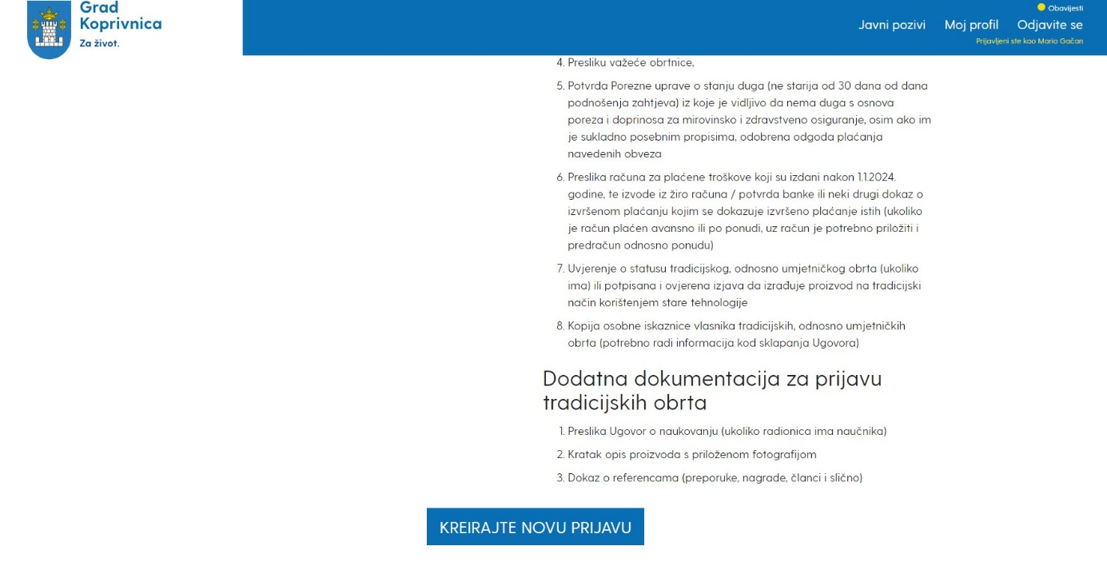

- Nakon klika na KREIRAJTE NOVU PRIJAVU otvara se prozor sa prijavom u kojoj je potrebno prvo popuniti osnovne podatke o prijavitelju.

- Nakon što se popune gore navedeni osnovni podaci, dolaskom na dno stranice dostupne su opcije spremanja skice, pregleda obrasca prijave i slanja prijave. Prije spremanja i slanja potrebno je u prazan prostor (Dovucite datoteke ovdje) priložiti datoteke koje se traže u prijavi (potpisane i ovjerene obrasce i izjave - koji moraju biti ispunjeni isključivo na računalu, te sva ostala obavezna dokumentacija navedena u Javnom pozivu).

Napomena: Ukoliko će poslove prijave za poduzetnike obavljati ovlašteni knjigovodstveni ured, procedura je sljedeća:

- Ovlašteni knjigovodstveni ured se registrira sa svojim službenim podacima i e-mail adresom;

- Nakon obavljanja registracije, klikom na KREIRAJTE NOVU PRIJAVU otvara se prozor sa prijavom u kojem je potrebno prvo popuniti osnovne podatke (upisuju se podaci od poduzetnika za kojeg knjigovodstveni ured obavlja poslove prijave)

- Nakon popunjavanja osnovnih podataka o poduzetniku potrebno je u prazan prostor koji se nalazi na dnu stranice (Dovucite datoteke ovdje) priložiti datoteke koje se traže u prijavi (potpisane i ovjerene obrasce i izjave od strane poduzetnika na kojeg se odnosi prijava, a koji moraju biti ispunjeni isključivo na računalu, te sva ostala obavezna dokumentacija navedena u Javnom pozivu).

Napomena: Sa postojeći registriranim profilom sa svojim podacima i e mailom, knjigovodstveni servis može izvršiti prijavu za više poduzetnika na način naveden pod točkom 2. i 3. ovog stavka. Tako na svom profilu knjigovodstveni servis može vidjeti status prijave za svakog poduzetnika zasebno.

- Nakon što se popune osnovni podaci i priloži sva potrebna dokumentacija, Klikom na pregled prijave otvara se PDF obrazac s popunjenim podacima i priloženim datotekama. Nakon provjere potrebno je kliknuti prozor POŠALJI PRIJAVU.

- Nakon prijave, Obavijest o uspješno zaprimljenoj prijavi s PDF obrascem dolazi na mail.

U slučaju nepotpune dokumentacije u prijavi, dobiti ćete obavijest u kojem će biti naveden rok za nadopunu iste.

Za sva pitanja i nejasnoće možete poslati mail na e-mail: mario.gacan@koprivnica.hr ili pozivom na telefonski broj 048 279 506.

